**Рухливі ігри та естафети для учнів початкової школи на уроках фізичної культури**

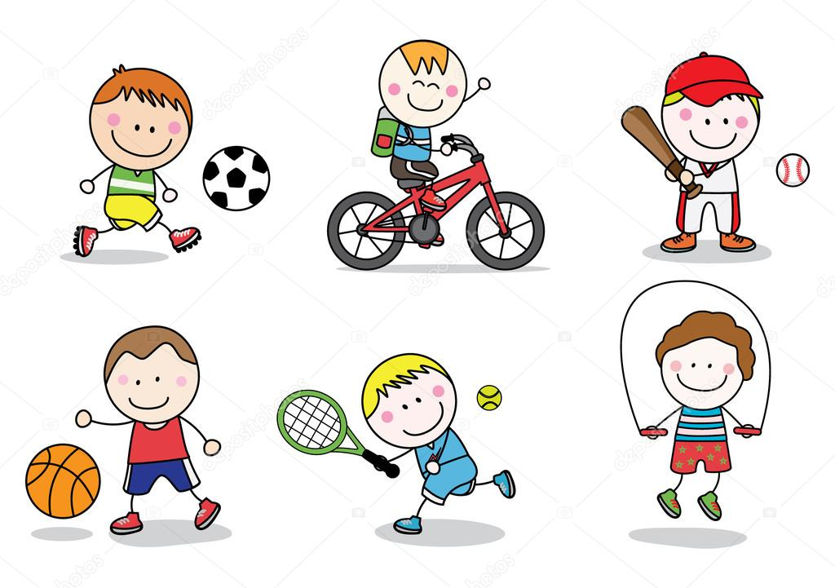

**Рухливі ігри та естафети у спортзалі на уроці фізичної культури**

**«Вгадай хто»**

**Кількість граючих:** 10-20 осіб.   
Опис гри. Гравці утворюють коло, всередині якого стає той, що водить.   
За вказівкою керівника той, що водить, закриває очі. Один із граючих підходить до того, хтоводить, торкається до нього і, змінивши голос, називає його ім'я. Після [того](http://ua-referat.com/Того), як [гравець](http://ua-referat.com/Гравець) повернеться на своє місце, [керівник](http://ua-referat.com/Керівник) дозволяє ведучому відкрити очі і назвати того, хто підходив. Якщо він вгадає, то його місце займає названий [гравець](http://ua-referat.com/Гравець).   
**Правила:**

1) не можна відкривати очі без дозволу керівника.

2) Повертатися потрібно тільки на своє місце.   
**Методичні вказівки.** Той, хто водить, який кілька разів не вгадав, потрібно замінити іншим. Можна дозволити граючим не вимовляти імені, а наслідувати [тваринам](http://ua-referat.com/Тварини) і птахам.   
У цій грі діти навчаються безшумно пересуватися. У них розвивається слух, спостережливість. [Гра](http://ua-referat.com/Гра) типова для заключної частини уроку.

**«Ми веселі хлопці»**

**Кількість граючих:** від 10 до 40 осіб.   
**Підготовка**. На відстані 15-20 м кресляться дві паралельні лінії. Це «дім». У центрі майданчика стає той, хто водить, а всі інші розташовуються за лінією одного з «будинків».

[**Опис**](http://ua-referat.com/Опис) **гри.** За [сигналом](http://ua-referat.com/Сигнал) [керівника](http://ua-referat.com/Керівник) діти говорять хором:

*Ми, веселі хлопці,*[*Любимо*](http://ua-referat.com/Любимо) *бігати і грати,   
Але спробуй нас наздогнати!*   
Після слова «наздогнати» гравці біжать у протилежний «будинок». Ведучий намагається, наздогнавши їх, торкнутися рукою. Заплямовані відходять убік, Після цього гра повторюється знову.   
**Правила:**   
1) Перебігати можна тільки після слова «наздогнати».  
2) Не можна забігати назад за лінію «дому».

3) Ловити, перебігати можна лише до лінії протилежного «будинку».   
[**Методичні**](http://ua-referat.com/Методичка) **вказівки**. Вірш необхідно попередньо вивчити. [Гра](http://ua-referat.com/Гра) сприяє вдосконаленню навичок бігу зі зміною напрямку, розвиває сміливість, кмітливість, швидкість реакції і орієнтування.

**«Птахи у клітці»**

**Кількість граючих:** 20-30 осіб.   
**Опис гри.** Гравці діляться на дві підгрупи. Одні, взявшись за руки, утворюють коло - «клітку». Інші розташовуються зі зовнішньої сторони кола. Гру краще проводити з музичним супроводом, для чого підбираються дві мелодії.   
За сигналом керівника учні, які стоять по колу під музику починають рухатися в один бік. Інша частина, що грають «птахів», - розставивши руки в сторони, рухається в протилежному напрямку. Потім мелодія змінюється, ті що стоять по колу зупиняються і піднімають руки вгору. «Птахи» вбігають і вибігають з «клітки». За другим сигналом [музика](http://ua-referat.com/Музика) припиняється, ті, які стоять по колу присідають і опускають руки вниз. Ті, хто опиняються всередині «клітки», вважаються спійманими і стають у загальне коло. Так гра триває, до тих пір, поки не будуть спіймані всі «птахи».   
**Правила:**

1) Не можна опускати руки («закривати клітку») до сигналу.

2) Спійманими вважаються ті, у кого в момент сигналу голова опиниться всередині клітки.

3) Під час другої мелодії всі «птахи» повинні пробігати через клітку.   
**Методичні вказівки.** Напрямок рухів гравців потрібно міняти. Тривалість мелодій повинна бути різною. Необхідно стежити, щоб при затримуванні діти не застосовували сили.   
**Варіанти гри:**

1) Пересуватися танцювальними кроками.

2) Підібрати кілька мелодій, що вимагають різних способів пересування.   
У грі вдосконалюється швидкість реакції, розвивається музичний слух, ритмічність рухів, виховується рішучість, творча активність.

**Естафета з м'ячами**

**Кількість граючих:** 20-30 осіб.   
**Інвентар:** 4-6 м'ячів, 4-6 булав.   
**Опис гри.** Гравці ділиться на чотири-шість команд, які розташовуються в колонах за лінією старту. На відстані 4-6 м від лінії старту проти кожної команди в коло ставиться булава. Перед кожною командою кладеться м'яч.   
За сигналом перші гравці кидають або котять м'яч по підлозі, намагаючись потрапити їм у булаву. Після цього вони швидко біжать за м'ячем і повертають його другому гравцеві. Булава, яка впала, ставиться у коло. Другий гравець повторює дії першого. За збиту булаву команда отримує очко. Виграє команда, яка раніше закінчить естафету (за це вона отримує 10 очок) і зіб'є більше булав, тобто набере більше очок.   
**Правила:**

1) Збивати булаву можна тільки зазначеним способом.

2) При кидках не заступати за лінію.

3) Не можна заважати гравцям підбирати свій м'яч або булаву.

4) Не дозволяється кидати м'яч наступному гравцеві, не добігши до лінії старту.  
У грі удосконалюються навички метання, розвивається спритність і точність рухів.   
  
**Естафета «Кенгуру»**

Ця дуже рухлива, спортивна естафета для дітей молодшого шкільного віку вимагає певних зусиль і спритності від юних учасників. Для її проведення потрібно всього кілька м'ячів за кількістю команд. Учасники шикуються в колону на лінії старту, перші затискають між колін м'яч. За сигналом ведучого потрібно подолати певну дистанцію, повернутися і передати м'яч наступному члену команди. Щоб трохи ускладнити процес, можна розставити на дистанції прості перешкоди, які потрібно буде огинати в процесі проходження.

**Естафета «Сіамські близнюки»**

Для успішного проходження цієї рухливої естафети для дітей 3 класу учасники повинні діяти злагоджено і допомагати один одному. Команди гравців складаються з парної кількості дітей, які розбиваються на пари. У кожній парі ліву ногу одного учасника прив'язують до правої ноги другого учасника, перетворюючи їх у своєрідних сіамських близнюків. У такому вигляді пари повинні пробігти задану дистанцію і постаратися не впасти.

**Рухливі ігри та естафети на вулиці**

**«День і ніч»**

**Кількість граючих:** 20-30 осіб.   
**Опис гри.** Посередині майданчика намічаються дві паралельні лінії. Усі гравці діляться на дві команди, які розташовуються уздовж лінії навпроти один одного. Позаду них, у двох-трьох метрах від стіни, креслять лінії «будинків».  
Одна команда отримує назву «день», інша - «ніч».   
[Керівник](http://ua-referat.com/Керівник) називає одну з команд. Названа команда ловить гравців іншої команди, які, повернувшись, тікають у свої «будинок». Після підрахунку заплямованих команди повертаються на свої місця, і гра повторюється знову. Виграє команда, що зловила більше гравців.  
**Правила:**   
1) Починати біг тільки по команді.  
2) Ловити втікаючих тільки до риси «дому».  
3) Не можна втікати від переслідуючих, змінюючи напрям бігу.   
Викликати команди потрібно несподівано. До суддівства слід залучати помічників.   
**Варіанти:**   
1) Використовувати різні вихідні положення для граючих.  
2) Пропонувати граючим виконувати різні завдання - вправи.   
У грі вдосконалюється швидкість реакції на слухові сигнали.

**«Гонка м'ячів по колу»**

**Кількість граючих**: 20-30 осіб.   
**Інвентар:** два великих м'яча.   
**Опис гри.** Гравці утворюють коло і розраховуються на 1-2-й. Перші номери становлять одну команду, другі - іншу. Капітанам дається по баскетбольному або волейбольного м'ячу.   
За сигналом [капітани](http://ua-referat.com/Капітал) пасують м'яч ближнім гравцям своєї команди. Причому заздалегідь обумовлюється, що одна команда передає м'яч за [годинниковою](http://ua-referat.com/Годинники) стрілкою, а друга - в протилежному напрямку. М'яч по черзі передається кожному гравцеві команди і повертається назад капітану. Виграє команда, що зуміла раніше передати м'яч певну кількість разів по колу.   
**Правила:**   
1) М'яч можна передавати тільки через одного гравця.

2) Не можна виходити зі свого місця.  
3) М'яч, що впав, потрібно зловити і, повернувшись на своє місце, передати наступному гравцю.   
Якщо грають багато, то утворюється кілька кіл. У кожному колі повинен бути свій суддя. Передавати м'яч слід тільки певним способом.   
**Варіанти:**   
1) Передання виконувати в положенні сидячи.  
2) Перед початком гри м'ячі давати гравцям, що знаходяться на протилежних сторонах кола.   
3) Передачі м'яча обом командам виконувати в один бік. Гра закінчується, коли один м'яч наздожене другий.   
У грі удосконалюються навички лову і передачі м'яча, розвивається швидкість реакції і орієнтування, виховується почуття [колективізму](http://ua-referat.com/Колектив).

**«Перестрілка»**

**Кількість граючих:** 20-25 осіб.   
**Інвентар:** [волейбольний](http://ua-referat.com/Волейбол) м'яч.   
**Опис гри.** Гравці діляться на дві команди. Майданчик поділяється лінією на дві половини. На протилежних сторонах майданчика намічаються дві лінії в 2-3 м від стіни залу. Усі гравці розташовуються всередині поля, кожна команда на своєму боці. Одна з команд за жеребом отримує м'яч. За сигналом гравці цієї команди починають м'ячем плямувати гравців, розташованих на протилежному боці майданчика. Гравці цієї команди не виходять за [межі](http://ua-referat.com/Межі) поля, намагаються уникнути попадання м'ячем. М'яч, що відскочив від майданчика або гравця, вони ловлять і, у свою чергу, починають плямувати «противника». Заплямований гравець виходить з гри. Виграє команда, що зуміла швидше вибити гравців протилежної команди.   
**Правила:**   
1) Не можна переступати за лінії майданчика.  
2) Якщо м'яч не буде спійманий, то гравець вважається заплямованим.  
3) Не можна бігати з м'ячем у руках (без м'яча можна вільно пересуватися).   
**Методичні вказівки.** У кожній команді слід призначити капітана. Довжина поля не повинна бути дуже великою, оскільки це ускладнить дії граючих. Способи кидків краще визначити заздалегідь і домагатися їх застосування. Не кидати м'яч сильно, не цілитися в голову гравців.  
**Варіанти:**   
1) Заплямовані переходять в полон між двома лініями на боці супротивника. Їх можна виручити, перекинувши їм м'я.

2) Дозволити кидки в гравців тільки з двох-трьох точок на середній лінії. Гравцям в цих точках м'яч можна передавати.

**Естафета звірів**

**Кількість граючих:** 20-30 осіб.   
**Опис гри.** Гравці розподіляються по командах з рівною кількістю гравців. Гравці отримують свій номер (1, 2, 3 номери). Кожен номер отримує назву [тварини](http://ua-referat.com/Тварини): «лев», «ведмідь», «слон» і т. д. Всі команди шикуються в колону за лінією старту. На відстані 5 - 8 м проводиться інша лінія.   
По команді перші номери всіх команд починають рух до протилежної лінії. При цьому вони імітують пересування тих звірів, яких вони зображують. Добігши до лінії і торкнувшись її рукою, вони повертаються назад. Той, хто прибіг першим, приносить своїй команді очко. Після цього по команді починають біг другі номери і т.д.   
**Правила:**

1) Починати рух можна лише по команді «Марш!».

2) Добігши до лінії, потрібно торкнутися її рукою.

3) Під час бігу обов'язково імітувати рухи тварини.   
Не слід вибирати дуже складні способи пересування. Потрібно стежити за збереженням ладу і дисципліни. Після кожної перебіжки потрібно оголосити загальний рахунок,   
**Варіант гри:** раптовий виклик номерів.   
Гра сприяє розвитку швидкості, спритності, сили, виховує [відповідальність](http://ua-referat.com/Відповідальність) за свої дії перед колективом.

**Естафета «Ріпка»**

Дітлахам молодшої вікової групи можна запропонувати стати учасниками веселої казкової естафети «Ріпка». У цьому змаганні може брати участь кілька команд по 6 чоловік. Кожна команда шикується в колону біля лінії старту, а по одному з учасників розташовуються в декількох метрах від них, зображаючи ріпку. За командою стартує «дід», добігає до ріпки і повертається на старт, де до нього приєднується «бабка». Разом вони знову долають дистанцію і повертаються за «внучкою» і т.д. Коли за «ріпкою» прибігає вся команда, «ріпка» чіпляється за «мишу» і всі разом повертаються на старт.